Федеральное государственное автономное образовательное учреждение высшего образования «Национальный исследовательский университет «Московский институт электронной техники»

Курс: Объектно-ориентированная разработка программных модулей

**Лабораторная работа №7**

**“** **Программирование пользовательского интерфейса**

**с использованием меню и стандартных диалоговых окон”**

**Выполнил студент**

**группы П-21**

Воронин М. А.

**Преподаватель:**

Тихонов М. Р.

**Скриншоты работы программы**

1. Сохранение содержимого Memo в текстовый файл под произвольным названием

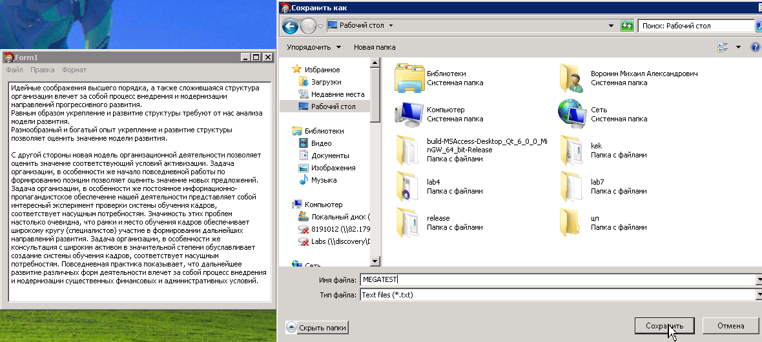

1. Открытие сохранённого файла

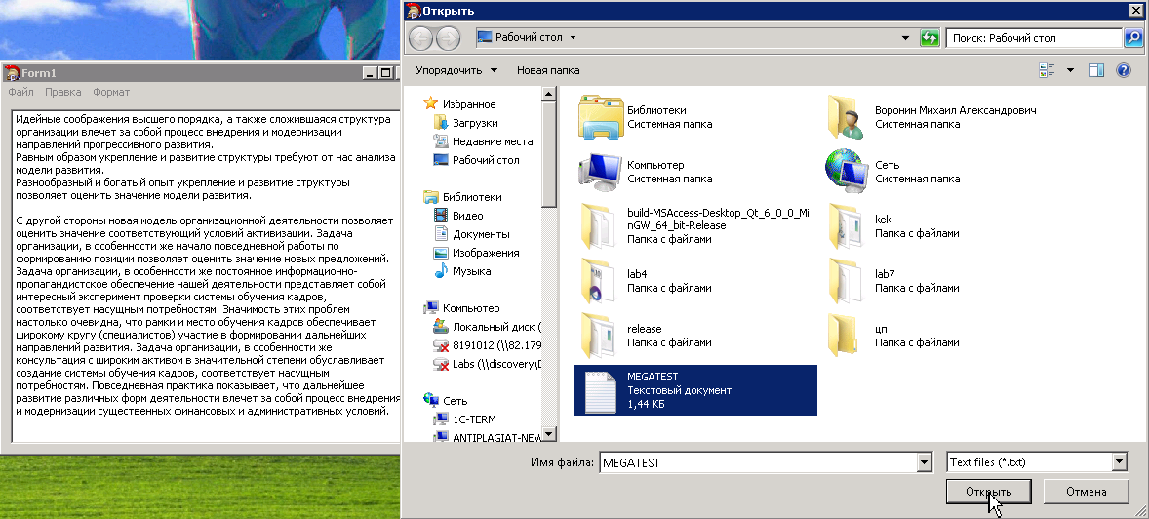

1. Окно редактирования шрифта и результаты применения изменений

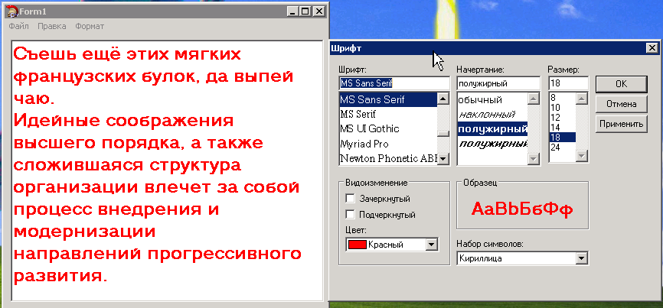

1. Окно редактирования цвета фона текста и результаты применения изменений

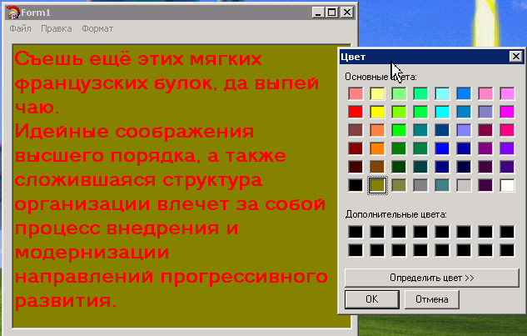

1. Окно поиска в тексте

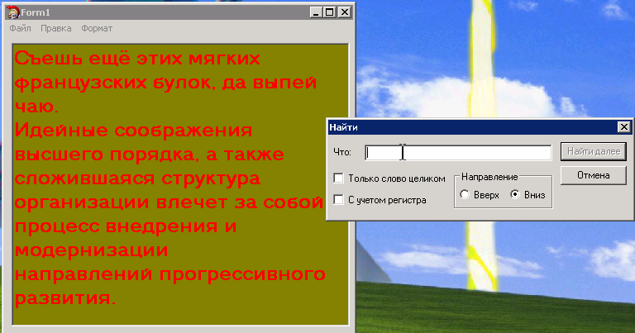

1. Окно замены в тексте

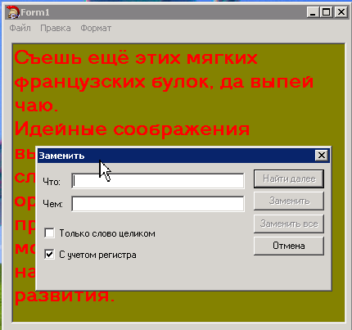

1. Окно настройки принтера

